SUOMEN MUSIIKINTUTKIJOIDEN SYMPOSIUM 2024 ”KAIKUJA JA HEIJASTUKSIA”
25.–27.3.2024 ITÄ-SUOMEN YLIOPISTO, JOENSUU
Tekniset tiedot esiintyjille //
Seminaarisalit on vakioitu yhdenmukaiseksi ja ne on varustettu kiinteän tietokoneen (Windows-PC) lisäksi mahdollisuudella kytkeä kannettava tietokone (HDMI+adapterit) tai mobiililaite. Esityslähteenä voi käyttää myös dokumenttikameraa.
Kannettava tietokone kytketään järjestelmään HDMI-piuhalla, tilassa on myös adapterinippu, jossa seuraavat liitännät: HDMI, Displayport, MiniDisplayPort, USB-C, Apple Lightning.
Tiloissa on projektori, jonka kautta tuotetaan esitettävää materiaalia ja projektori tuottaa esitettävän materiaalin äänen salin kaiuttimeen. Salin AV-järjestelmää hallinnoidaan pöydässä olevan AV-ohjauspaneelin kautta.
Seminaarisalin Ohjauspaneeli
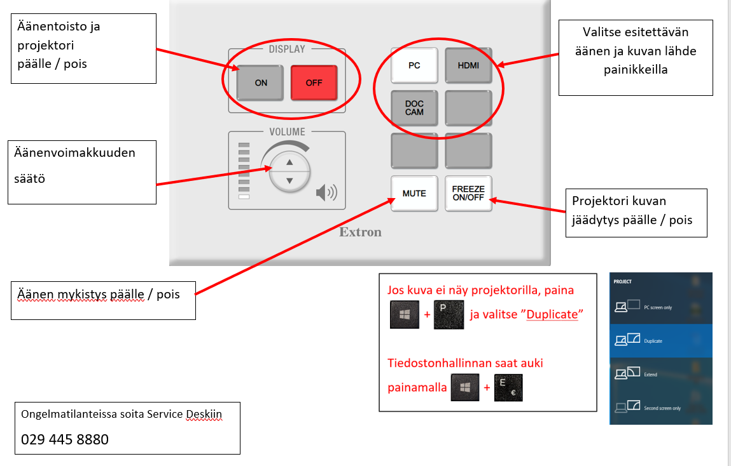

Apple Mac -käyttäjät
HDMI-liitännän muodostaminen Macista: https://support.apple.com/fi-fi/108928
Jos sinulla on oma HDMI-adapteri mukanasi, se on mahtavaa.
Tässä vielä ohjevideo katsottavaksi etukäteen:
How to Connect a Mac to a Projector: https://youtu.be/RwOCks0eo8k

Internetyhteys // Wi-Fi
Kaikissa tiloissamme on langaton UEF-OPEN-verkko​, jonka käyttäminen ei vaadi käyttäjätunnusta tai salasanaa.

Tarjoamme teknistä tukea ja apua koko symposiumin ajan.

Kysyttävää: tuomas.partanen@uef.fi +358505309015 (Whatsapp)
https://sites.uef.fi/symposium-for-music-scholars-2024/

